心不全フォローアップについて
高齢化に伴い心不全患者は年々増加しており、「心不全パンデミック」とも呼ばれる深刻な医療課題となっています。心不全は再入院率の高い疾患であり、その半数以上は服薬の中断や誤用、食事管理の不十分さ、過労・ストレスといった生活習慣に起因しています。そのため、退院後も継続してセルフケアを支援する体制が不可欠です。
特に、退院直後の「vulnerable phase（脆弱期）」は、症状の悪化や再入院リスクが高く、適切なフォローアップによる介入の有効性が高い時期とされております。この時期に薬局薬剤師が介入し、服薬状況や生活習慣の確認・支援を行うことで、再入院のリスクを減らすことが期待されております。
2024年6月の調剤報酬改定では、「調剤後薬剤管理指導料」の対象に慢性心不全患者が新たに加わり、薬局薬剤師による継続的なフォローアップの重要性が制度的にも位置づけられました。これを受け、当院薬剤科では、退院時に『心不全薬剤管理サマリー』を作成し、かかりつけ薬局と連携して情報を共有する取り組みを開始しています。
この取り組みは、日本心不全学会と日本薬剤師会が共同で発行した『薬剤師による心不全服薬管理指導の手引き 第1版』に基づき構築されており、多職種が連携して患者を支える体制づくりを目指しています。
心不全患者の継続的な支援と再入院予防のため、皆様のご協力をよろしくお願いいたします。

調剤後薬剤管理指導料に関わる業務フロー全体図
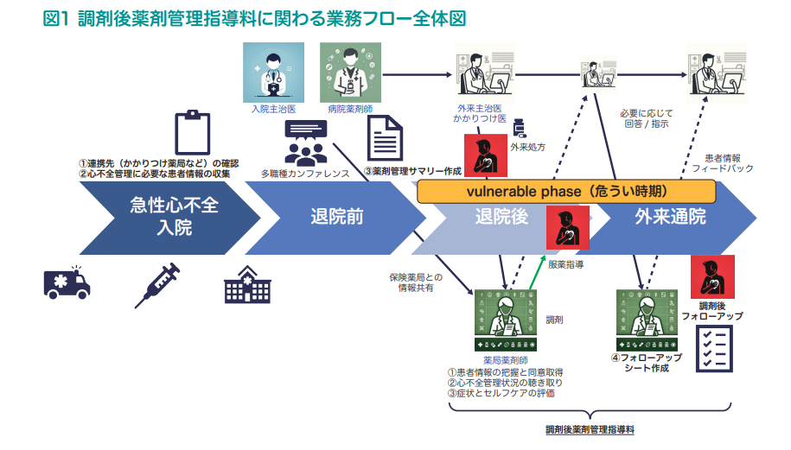
参考資料：薬剤師による心不全服薬管理指導の手引き 第1版
次に調剤後薬剤管理指導料に関わる業務フローの詳細を記載しております。
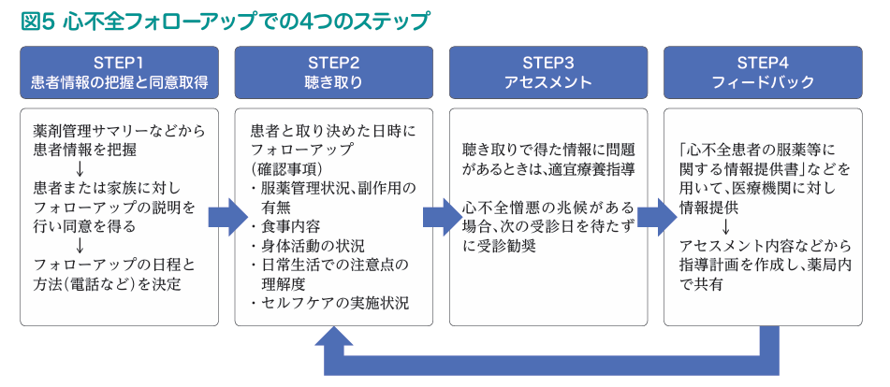
参考資料：薬剤師による心不全服薬管理指導の手引き 第1版
【1. 退院時】
病院薬剤師は、入院中～退院後数日以内に「心不全薬剤管理サマリー」を作成します。
作成後、保険薬局へ以下の書類をFAX送信します。（個人情報の関係で患者名は電話にてお伝えさせていただきます）
「心不全薬剤管理サマリー」（記載済み）、「慢性心不全患者に係るチェックシート」、
「広島県版トレーシングレポート」、「心不全薬剤管理サマリーに関するアンケート」、「アンケート調査ご協力のお願い」

【2. 退院後、初回受診時】
・患者さんからフォローアップへの同意を取得してください。
・フォローアップの日程と方法（例：電話）を決定してください。（初回調剤から2～3週間でのフォローを目安）

【3. フォローアップ当日】
・フォローアップ内容は、「慢性心不全患者に係るチェックシート」をご確認ください。
・「心不全薬剤管理サマリー」下部の【啓発事項】に受診推奨の基準が記載されております。
以下に該当する場合、当院循環器外来へ受診推奨お願いいたします。
・レッドカードに該当する症状がある
・2項目以上イエローカードに該当する症状がある
1項目のみ該当する場合は該当項目に応じた対応策の説明を行い、あわせて他の症状増悪のサインについても説明してください。その後、新たに別の項目が出現した場合（2項目目となる場合）には受診を推奨してください。
※受診推奨について迷われた場合は、お気軽にお問い合わせください。

【4. フォローアップ実施後】
・「慢性心不全患者に係るチェックシート」、「広島県版トレーシングレポート」を作成し、処方元へFAXで送信してください。
・「心不全薬剤管理サマリーに関するアンケート」の記載にご協力頂き、当院薬剤科へFAXで送信してください。

【5. フィードバック】
「慢性心不全患者に係るチェックシート」および「広島県版トレーシングレポート」は、当院薬剤科で内容を確認した後、主治医と連携し、対応いたします。トレーシングレポート下部の病院記載欄には、シート内容に基づく対応を記載し、薬局へ返信します。
本件に関するお問い合わせ
TEL：084-941-5151（代表番号） 薬剤科 山﨑・小林・前原返書送信先 FAX：084-941-1765（薬剤科）

